Муниципальное общеобразовательное учреждение
«Средняя общеобразовательная школа № 20»
г. Анжеро-Судженск

Татарский народный орнамент в вышивке
Работа на XV Областную конференцию
«Живи, Кузнецкая земля!»
Номинация: Этнография
Авторы: Аникеева Ксения Вадимовна,
ул. Чередниченко, 7-1,
Загорнова Арина Андреевна,
ул. Социалистическая,1-3
обучающиеся 7 «А» класса МОУ «СОШ № 20»
г. Анжеро-Судженска

Руководитель:
Августан Ирина Алексеевна,
учитель технологии высшей
квалификационной категории МОУ «СОШ №20»,
ул. Мира, 2-19

Анжеро-Судженск 2008
Содержание

Введение 3
Орнамент - своеобразный почерк народа 5
Виды орнаментов татарской вышивки 8
Вышивка салфеток 13
Заключение 15
Список литературы 16
Приложение 1 . Коврик для молитв 17
Приложение 2. Обувь татарских женщин 19
Приложение 3. Вышитые головные уборы из фонда городского музея. 20
Приложение 4. Вышитые полотенца из фонда городского музея 20
Приложение 5 Аксанова Сара и ее изделие 21
Приложение 6. Вышитые изделия Бакировой Нураньи Абунагировны. 22

Введение
В нашем городе проживают люди различных национальностей: украинцы, немцы, белорусы, русские и в том числе татары, население которых в городе составляет более пяти тысяч. Настоящая история татар в Сибири начинается только со времен великого Чингиз-хана, который возглавлял этот народ в начале 13 столетия после Рождества Христова. Декоративно-прикладное творчество татар очень разнообразно и своими корнями уходит в глубокое историческое прошлое. Поэтому нам стало интересно узнать самим и познакомить молодое поколение нашего города с одним из видов декоративно-прикладного искусства татарского народа – вышивкой.
Татарский народный орнамент в вышивке представляет яркую и своеобразную страницу художественного творчества народа. Являясь основным средством декоративно-прикладного искусства, он отражает в то же время сложную историю формирования и развития народа, его культуры и искусства. Орнамент татарского народа складывался в результате длительного процесса его исторического развития и широкого взаимообщения с соседними и дальними народами. Сложные условия этнического формирования народа обусловили общность многих видов его искусства с искусством соседних народов, а также с искусством народов Востока. Каждая эпоха в жизни народа накладывала определенный отпечаток на его изобразительное искусство, орнамент, его стиль.
Прекрасные образцы татарского орнамента нашли яркое выражение в различных произведениях многовекового творчества народа: в тонких узорах ювелирных изделий, красочных вышивках и узорных тканях, резной пластике надгробных камней, головных уборах, разноцветной мозаике кожаной обуви, украшениях жилища. Наряду с художественно-этническими сторонами в орнаменте довольно ярко проявляются особенности быта, хозяйственной деятельности и идеологии народа, та историческая среда, которая в различные эпохи вносила в него различные напластования. По своему характеру татарский орнамент глубоко связан с древней земледельческой культурой. Начало, которой было положено еще задолго до образования Волжской Булгарии. Однако в отдельных его проявлениях ощущаются и весьма древние корни, уходящие к отдаленной скотоводческой культуре кочевых предков казанских татар.
В современных условиях, девушки мало занимаются декоративным творчеством. У молодого поколения возникают другие интересы, но всегда нужно помнить об истории не только своего народа, но и тех, кто живет рядом с нами, истории, которая базируется на глубокой взаимосвязи с природой и бытом народа.
Цель: Выполнение татарского народного орнамента на салфетке.
Задачи:
1.Изучить литературу по татарскому народному орнаменту в вышивке.
2. Ознакомиться с вышитыми изделиями в городском музее.
3. Вышить салфетки с татарским орнаментом.

Орнамент - своеобразный почерк народа
Вышивка - один из древнейших и популярных видов женского изобразительного искусства. По мнению профессора Н.Воробьева, этот вид искусства был связан с затворничеством женщин, которые редко выходили из дому и свой досуг использовали для рукоделия. Вышивать умели молодые и старые женщины всех социальных прослоек города и деревни. Мастерицы долгими зимними вечерами создавали нарядные и жизнерадостные узоры с применением разнообразных мотивов и цветочных сочетаний. В отличие от русских, украинцев, мари и других народов татары не применяли вышивку в одежде, но украшали предметы бытового назначения: полотенца, салфетки, скатерти, покрывала и оконные занавески, намазлыки (коврики для молитв)( Приложение 1). Расшивалась и обувь – сапожки ( ичиги), туфли ( Приложение 2), а также головные уборы – калфаки, калфачки, эрпеки (головные покрывала), тюбитейки. В фондах городского музея имеются два женских головных убора - калфаки. Один расшит жемчугом по синему бархату ( АКМ о.ф. № 15868, ВТ № 446). Передала его Биктимирова Назифа. Калфак расшивала еще ее мама в начале 20 века. Второй калфак расшит жемчугом по коричневому бархату (АКМ о.ф. № 3187, ВТ № 1090). Принадлежал он Гарифьяновой Зульфии, 1897 г.р., репрессированные из Башкирии в 1931 году. Передала его, ее внучка Позднеева Земфира (Приложение 3 ). Для изготовления мужских и женских головных уборов использовался вельвет и бархат. В украшениях головных уборов применялся цветной и белый бисер, а также поддельный жемчуг. Расшивка бисером и поддельным жемчугом велась как по контуру, так и в заполнении узоров. Наиболее богато расшитые калфаки, тюбитейки украшались витыми металлическими спиралями, золотой бахрамой, кистями, блестками. Узоры, используемые в тамбурной и золотошвейной вышивках, отличаются большим разнообразием мотивов и обилием их вариаций. Узоры имеют четкость и контурность. Тамбурные узоры в вышивках татар оказали значительное влияние на орнамент башкир, чувашей, удмуртов и узбеков. В женских платьях иногда расшивались оборки. Большая часть этих вещей связана с оформлением интерьера. Обстановка и убранство татарского дома имело ряд особенностей. Дом не принято было делить на комнаты, а также загружать лишней мебелью, поэтому появились искусно вышитые занавески и пологи. Особенно красочным дом становился во время свадебных торжеств - все украшалось вышитыми и ткаными изделиями новобрачной. Этот обычай, демонстрирующий трудолюбие и мастерство невесты, жив и сейчас в некоторых сельских местностях. Традиции народной вышивки сохраняются на селе также в связи с праздником сабантуй - молодые снохи дарят свои изделия победителям спортивных состязаний.
Вышивка делалась обычно на ярком насыщенном материале - зеленом, желтом, фиолетовом, бордо. Вышивали крученым шелком, позолоченным или посеребряным шнуром, бисером, жемчугом. Большое значение уделялось орнаменту, который состоял из геометрических и растительных мотивов. В композиции цветущего сада, создаваемого мастерицами, можно было узнать красные маки и желтоглазые ромашки, тюльпаны и анютины глазки. Особой красотой славились казанские полотенца, вышитые тамбуром серебряно-золотой нитью по белому шелку.
Широко распространено было также и узорное ткачество, также связанное с бытом и носившее характер домашнего ремесла. Орнамент обнаруживает сходство со среднеазиатскими и азербайджанскими ковровыми изделиями, тогда как цветовая структура (преобладание красного и различных его оттенков) не имеет аналогий.
Орнамент вышивок XIX-XX вв. в своей основе состоит из растительных, геометрических и зооморфных мотивов. Все эти типы орнаментов берут свое начало в культуре отдаленных предков татар. Особенностью древнего орнамента является криволинейная трактовка узоров и мотивов, "исходящая в своей основе из техники аппликации, тамбура, мозаики". Большой удельный вес в татарской вышивке растительного орнамента, видимо, нужно объяснять древностью и популярностью тамбура. Влияние технического начала на характер орнамента подтверждают счетные и строчевые вышивки, в которых, наоборот, господствует геометрический орнамент, а узоры растительного, зооморфного происхождения сильно геометризованы. Такой рисунок мы увидели на полотенцах, хранящихся в музее (Приложение 4). В совершенствовании и закреплении цветочно-растительных мотивов в качестве традиционных для татарской народной вышивки сыграли свою роль исторические культурно-экономические взаимосвязи с народами Востока, Передней и Малой Азии. В татарском искусстве XIX-XX вв. растительный орнамент менее всего связан с древней символикой божественных сил природы, а обусловлен чисто художественными задачами отражения, прославления богатства, гармонии и красоты вечно живого растительного мира. Наблюдая природу, вдохновляемая ею, мастерица все же довольно редко воспроизводила реальные формы. Хотя, если сравнить вышивку с другими видами татарского народно-прикладного искусства, она выделяется наиболее реалистичной трактовкой цветочно-растительных мотивов. Как ни различны растительные орнаменты в вышивках других поволжских народов, до конца XIX века среди них почти не найти воспроизведений конкретных видов растений, тогда как в татарской это можно порою определить "с ботанической точностью". И тем не менее, растительные узоры и в татарской вышивке, как правило, собирательные образы. Более того, на одной ветке, на одном стебле фантазия художницы объединяет совершенно различные цветы, плоды и листья (с подобным сталкиваемся в композициях букетов). Но самое условное, обобщенное воспроизведение растительных образов, использование форм, которых никогда не знала реальная природа, не мешает впечатлению жизненности вышитых картин цветущих садов, пестрого разнотравья степей, лесов, полей.
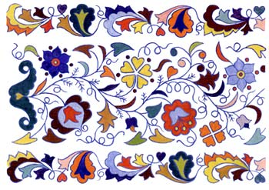
Секрет этого эффекта, впрочем, довольно прост, хотя и растворен в ритмическом узоре вышивки. Это асимметрия, в целом не нарушающая равновесия узоров вышивки, но вносящая ту самую естественность, непосредственность, которая характерна для реальной природы - первейшего источника вдохновения народных художниц. Неиссякаемая фантазия мастериц в поисках новых художественных решений смело переводит геометрический, зооморфный орнамент в разряд растительного, а богатство последнего, помноженное на бесконечное число вариаций одной и той же темы в индивидуальном творчестве рукодельниц, не оставляет впечатления бедности и однообразия вышивки. Даже среди произведений из одной местности трудно найти буквально повторяющиеся по рисунку узоры. Немалую роль в создании впечатления богатства и разнообразия орнамента играет и присущая татарской вышивке полихромность, когда одни и те же мотивы, выполняются в разных цветах, и воспринимаются как разные.

Виды орнаментов татарской вышивки

Цветочно-растительные мотивы татарских вышивок можно объединить в три группы. По классификации, предложенной Ф. X. Валеевым, это мотивы степного, лугового (частью лесного) и садового происхождения. Образы садовых цветов (георгины, пионы, астры, хризантемы) более характерны для вышивок горожанок, тогда как простому крестьянскому быту были более близки не столь яркие, но безмерно дорогие сердцу образы родных лесов, полей, лугов.
В основе почти каждого цветочно-растительного мотива татарской вышивки лежит сочетание криволинейно-геометрических фигур. Так, например, волнообразная линия, обрастая всевозможными веточками, листьями, цветами, отходящими в одну или разные стороны, превращается в популярный мотив "виноградной лозы".

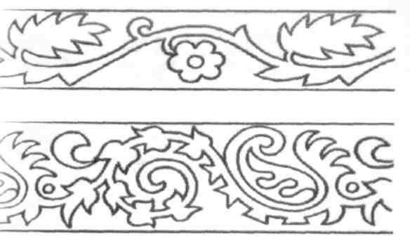

Выделяются мягкие, плавные очертания облаковидных и пальметовидных фигур, восходящих к простейшим парным завиткам, спиралям. С помощью розеточных форм создаются изображения как условных, так и конкретных бутонов, цветов - чаще многолепестковых садового происхождения (пионов, георгинов и т.д.).


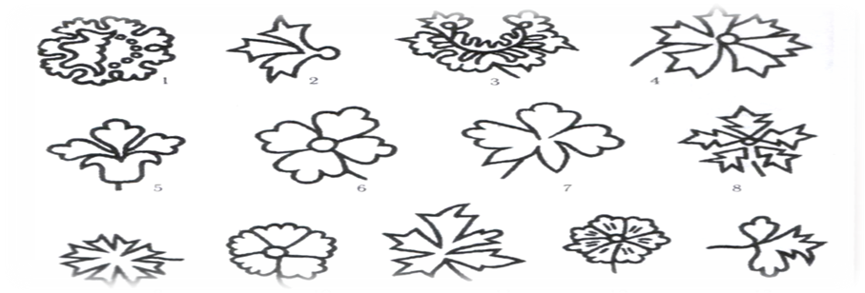
Мотив, близкий к изображению пионов в вышивке.

Мотив гвоздики в татарском орнаменте
Геометрическому орнаменту в вышивке в большинстве случаев отводится вспомогательная роль. Так, мотивы меандра (связанного и разорванного), спирали, скобы, набегающей волны, жгута, плетенки, веревочки и др. используются в композициях каём и бордюров. Сложные геометрические формы - розетки с фестончатыми краями, сердцеобразный мотив и т. д. выступают обрамлением ведущих цветочно-растительных мотивов.
В более чистом виде геометрические мотивы встречаются в счетных вышивках. Например, геометрический орнамент на концах полотенец, выполненных цветной перевитью, это в основном образованные различными комбинациями прямых и ломаных линий решетки из зигзагов, треугольников, квадратов, ромбов (простых, спаренных, городчатых). На начелышах "сүрәкә" в полосе бордюра нитями прикрепа создаются легкие орнаментальные ленты: ритмичным повтором двух-трех перекрещивающихся зигзагов или чередованием мотивов спирали и ромба с продолженными сторонами. Для вышивки поверх золотного фона начелышей, типичны шестигранная розетка, восьмиконечная звезда, ступенчатый треугольник, квадрат или ромб с различной внутренней разработкой, Х-образная фигура. На свадебных платках "түгәрәк яулык" геометрический орнамент представлен мотивами ромба, квадрата, розетки, углов и т. д. Для этих платков характерен и геометризованный орнамент (листовидные узоры).
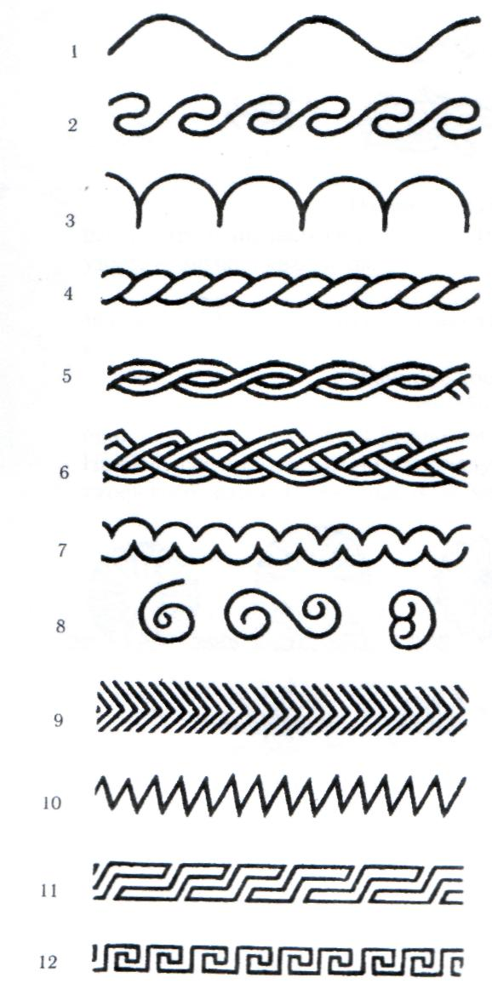
Из линейных геометрических мотивов наиболее распространены и традиционно применялись следующие: мотив волны ( рис.1), набегающей волны (рис.2), мотив жгута (рис.4), фестончатообразный (рис.3), спирали ( рис.8), реже встречаются зигзагообразные (рис.7), мотив веревочки (рис.5), плетенки (рис.6) , и меандра (рис.11-12) получивший в орнаменте вышивки широкое распространение.

Зооморфные мотивы - характерные для декоративно-прикладного искусства русских и финно-угорских народов, в татарских вышивках встречаются очень редко. Одна из причин этого - запреты мусульманской религии на изображение живых существ. От этого идет и некоторая односторонность развития орнаментального искусства татар. Однако "табу" на изображение живых существ вызвало к жизни множество вариантов, не запрещенных религией типов орнамента. И все же, несмотря на самые жесткие каноны, диктуемые религией, творчество отдельных народных мастеров воспроизводило и живые образы, населяющие окружающий мир, находилось место и для изображения сказочных, фантастических героев. Однако установить в узорах вышивок XIX века изображения птиц, бабочек, коней и пр. представляет немалую трудность - настолько стилизованы они, переработаны в духе растительного орнамента. Более реалистично зооморфные мотивы трактуются в золотошвейной глади. Дополнительную трудность в обнаружении зооморфных мотивов представляет многоцветность тамбура. Поэтому в вышивке со сплошным полихромным заполнением труднее прочитать зооморфное начало, чем в вышивке, где тамбур прорисовывает лишь контурные линии.
В вышитых узорах полотенца встречается такая деталь, как мотив дерева-цветка, разделяющего коней одной пары. Этот мотив не что иное, как изобразительный след двух широко распространенных в язычестве культов: земли-матери и деревьев. Еще со времен матриархата плодородящая сила земли олицетворялась в образе женского божества и столь же древним является ее символическое изображение в виде различных форм растительности. Так же изображалось и священное древо жизни, источник жизненной силы, символ плодородия, вместилище души предков. Мотив древа-цветка в полотенце является стержнем трехчастной композиции, сюжетный смысл которой некогда мог означать сцену поклонения симметрично стоящих всадников женскому божеству, или древу.
В вышитом узоре на концах свадебных наголенников тамбур не только обводит контуры мотивов, но и участвует в заполнении его элементов. Нижние детали своеобразного букета из листьев различных форм и размеров заполнены ковровым швом, а верхние - зигзагообразной сеткой тамбура. Если в полотенце отражались графически-лаконичные линии, вызвавшие ассоциацию с образом коней, то в других изделиях замечаем, что "букет-куст" напоминает гигантскую бабочку, с раскинутыми в полете крыльями, а трилистник, завершающий верх букета,- не что иное, как двуглавая птица. Это свойственное народному искусству упрощение и обобщение изображения, в конечном счете, рождало новый самостоятельный условный орнаментальный знак.

Зооморфные мотивы в татарском орнаменте вышивки
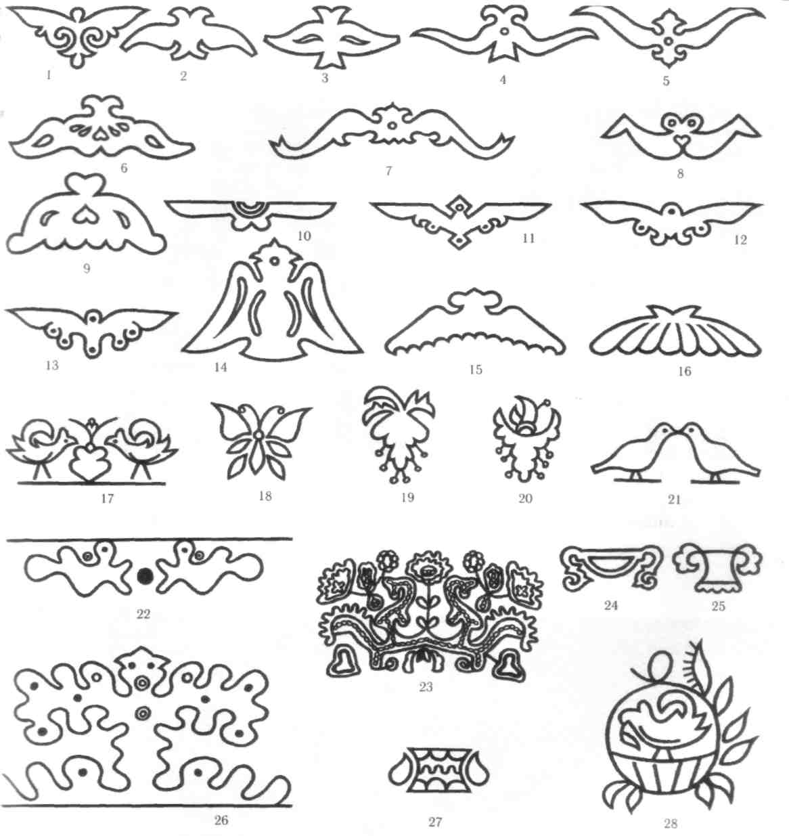
Значительное место в декоративном искусстве татар занимала графика. Буквами арабского алфавита, выполненными сложной вязью, украшались заставки и концовки книг, оформлялись шамаили для интерьера жилищ. Незначительное отражение эта традиция нашла и в вышивке. Так, некоторые вышивки прошлого столетия (полотенца, носовые платки, наволочки, чаще намазлыки) сопровождаются текстом - изречениями, посвящениями, добрыми пожеланиями, вышитыми арабской вязью.
Орнамент современных вышивок в основном продолжает традиции народной вышивки прошлого. Цветочно-растительные узоры остаются столь же популярными в народе, как и прежде. В немалой степени это связано с тем, что тамбурный шов остается ведущей техникой и на сегодняшний день.

Вышивка салфеток
Выбирая узор для наших салфеток, мы обратили внимание на то, что в книге Ф.Х. Валеева узоры, используемые в тамбурной и золотошвейной вышивках, отличаются большим разнообразием мотивов и обилием их вариаций. Однако ознакомившись с вышитыми изделиями городского музея, мы увидели полотенца, выполненные счетной гладью с геометрическим рисунком (приложение 4).Мы опросили не мало знакомых и соседей, чтобы найти женщин, которые занимались вышивкой.С большим трудом, но нам все-таки посчастливилось познакомиться с двумя жительницами нашего города: Бакировой Нураньей Абунакировной и Аксановой Сарой. Они показали нам свои изделия, которые вышивали в молодости. Их изделия, выполненные гладью и швом крест мало напоминали татарский орнамент (Приложение 5). Эти женщины приехали в наш город в 30-е годы детьми, поэтому видно, что на их творчестве отразилось веяние городского быта и рядом живущих жителей других народностей.
На своих изделия мы решили показать традиционную вышивку татарских женщин, выполненную тамбурным швом.
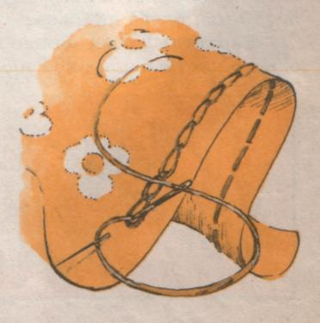
Тамбурный шов применяется не только в вышивках, но и при отделке изделия. Внешне выглядит вроде цепочки. По характеру стежков в татарской вышивке различают тамбур низкий (элме), шитый крупными стежками, и

тамбур высокий, шитый мелкими стежками, создающими впечатление рельефно нашитого шнурка ( куперткэн элме). В последнем случае обычно употреблялись толстые нитки из крученого шелка. Для вышивки салфеток мы взяли традиционные для татарской вышивки цветочно-растительные узоры, а края вышили популярным мотивом «виноградной лозы».
Фото вышитых салфеток.

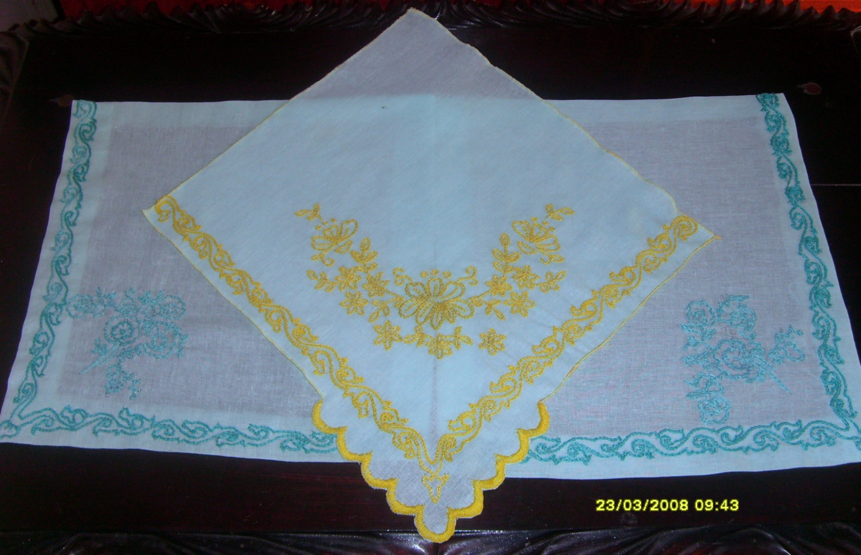

Заключение
Работая над проектом, мы выяснили, что вышивка является одним из массовых и традиционных видов татарского народного творчества. В давние времена вышивать умели молодые и старые женщины всех социальных прослоек города и деревни. Изучая литературу, пришли к выводу, что литературы по специальному изучению татарского народного орнамента, как и в целом декоративно-прикладного искусства татар очень мало. Тем не менее, мы выяснили, что в разработке орнамента в вышивке татарские мастера и мастерицы достигли большой виртуозности, создав многочисленные узоры и приемы их построений. Они прекрасно понимали значение гармонии, формы, ритма, законов цветовых соотношений. Во времена седой древности украшениям и узорам вещей, одежды, сооружений придавалось значение символа, оберега, охраняющего владельца предмета или одежды от враждебных и невидимых сил. Орнаментальные украшения являлись и знаками, помогающими определить племенное, социальное и общественное положение человека. Эти особенности, мы можем наблюдать и в русском декоративно-прикладном творчестве, что характеризует народное искусство как общечеловеческое, « планетарное», но при этом сохраняется ярко выраженный национальный характер.
Внимание к татарскому орнаменту вызывается не только проблемами, связанными с их научным характером и представляющими определенный интерес для искусствоведов, этнографов, историков, но и практическими задачами творческого освоения богатейшего орнаментального наследия народа художниками, архитекторами, мастерами художественной промышленности.
В результате исследования литературы, мы узнали, что татарские женщины применяли многие виды вышивок, но к самому древнему виду творчества татар относится тамбурная вышивка. Этот шов относится к древнейшим видам вышивальной техники азиатских народов. Данная техника, стала доминирующей у татар, проникнув впоследствии в творчество чувашей-анатри и русских Среднего Поволжья. Однако работая в городском музее и познакомившись с творчеством жительниц нашего города, мы не обнаружили именно этой техники вышивания. Для того, чтобы воскресить забытый вид творчества, мы вышили салфетки с применением тамбурного шва.
В результате наших исследований, мы пришли к выводу, что творчество наших народов очень многое связывает. Известная роль в этом процессе относится и к тем этнокультурным взаимоотношениям, которые постоянно существовали у татар и их предков с соседними народностями. У наших народов разные обычаи и традиции, но это не мешает нашему существованию. Нам интересны и мы хотим знать традиции других народов.

Надеемся, что наш материал вызовет интерес учащихся к произведениям народного искусства татар, истории, поможет в воспитании художественного вкуса и развитию творческих способностей.
Кружат нас жизни повороты,
Но вновь и вновь
Объединяют все народы
Согласье, дружба и любовь.

Список литературы
- Валеев Ф.Х., Татарский народный орнамент.Казань, 2002.-295 с.
- Гулова Ф.Ф.Татарская народная вышивка / Под ред. Р.Г. Мухамедовой, Казань, Татарское книжное издательство, 1980 .-332 с.
- Горяева Н.А., декоративно-прикладное искусство в жизни человека: Учеб. Для 5 кл. общеобразовательных учреждений/ Под ред. Б.М. Неменского.- М,: Просвещение, 2000.-176 с.: ил.
- Н.Г. Климова., Народный орнамент в композиции художественных изделий.- М.: - Изобразительное искусство, 1993

Приложение 1 . Коврик для молитв
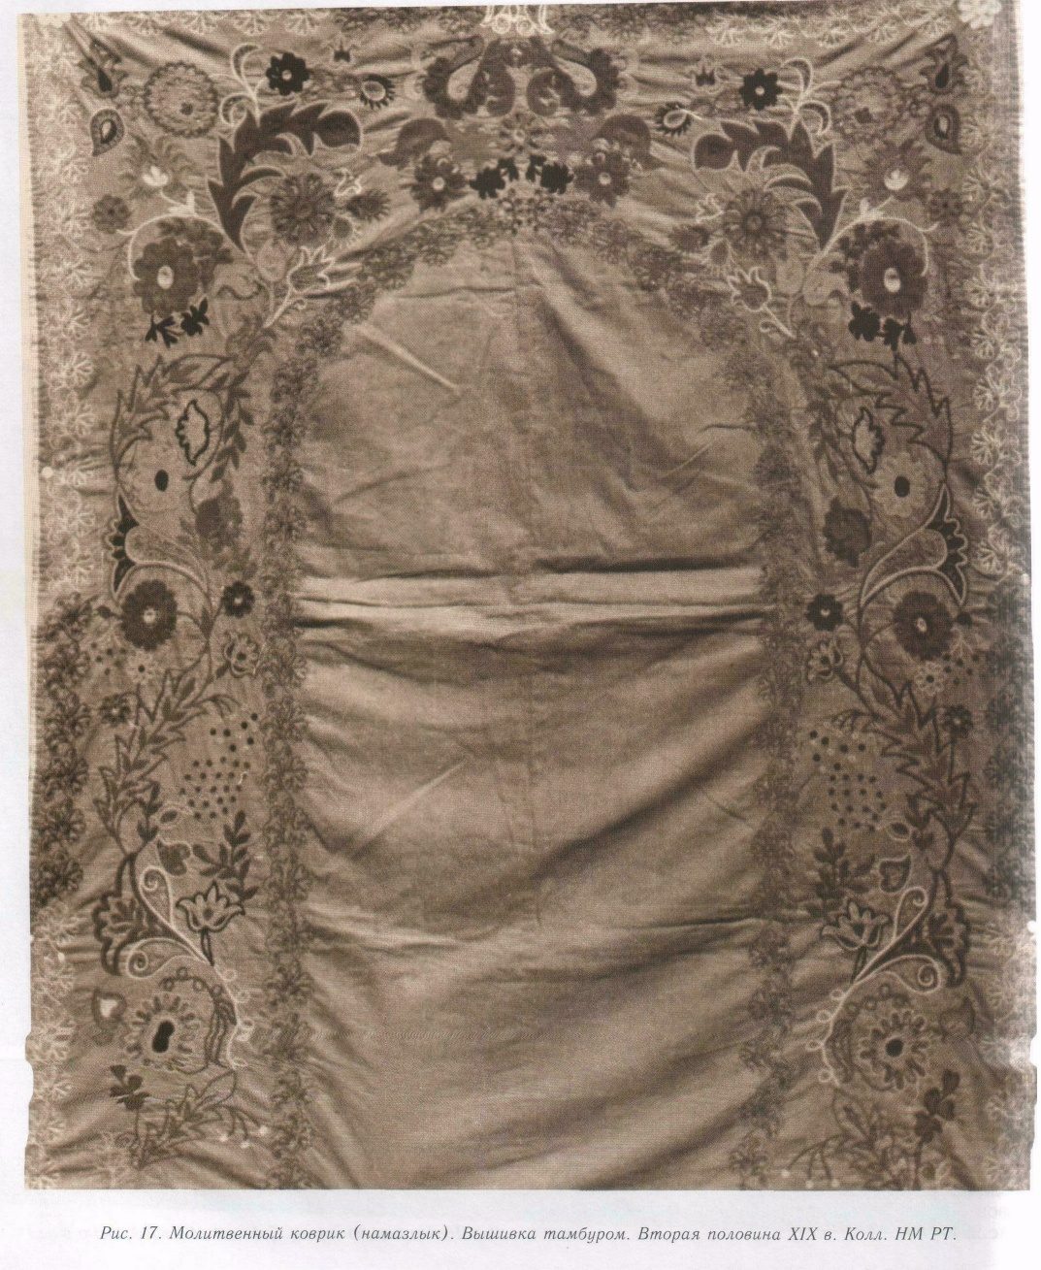

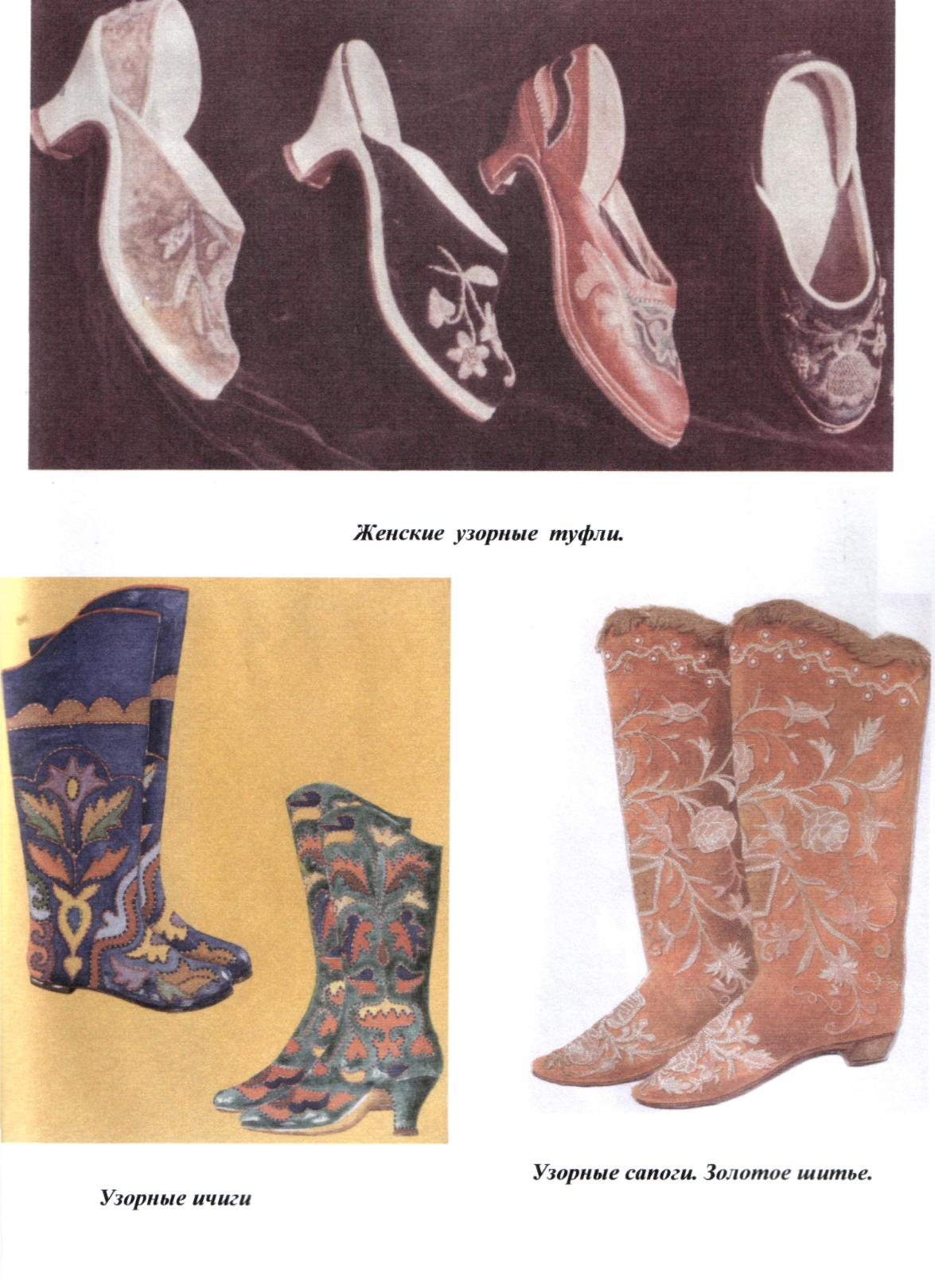
Приложение 2. Обувь татарских женщин

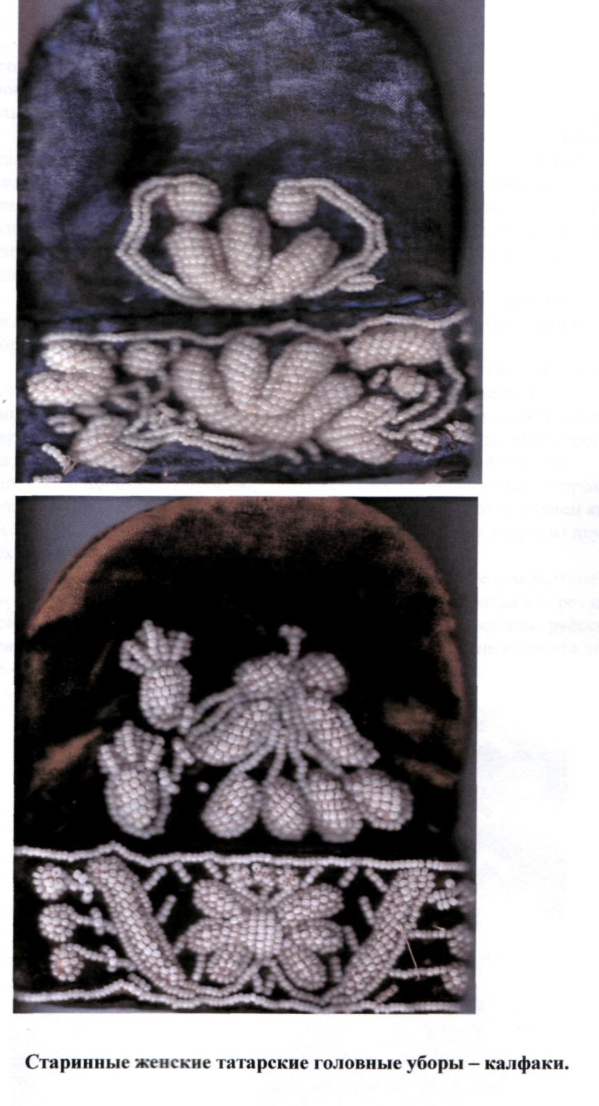
Приложение 3. Вышитые головные уборы из фонда городского музея.

Приложение 4. Вышитые полотенца из фонда городского музея
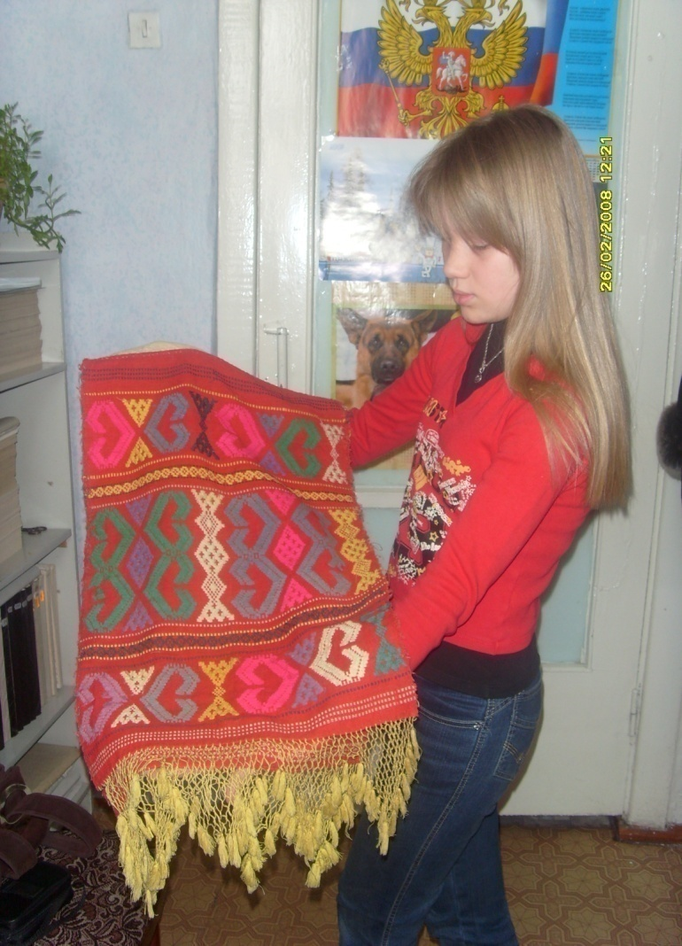
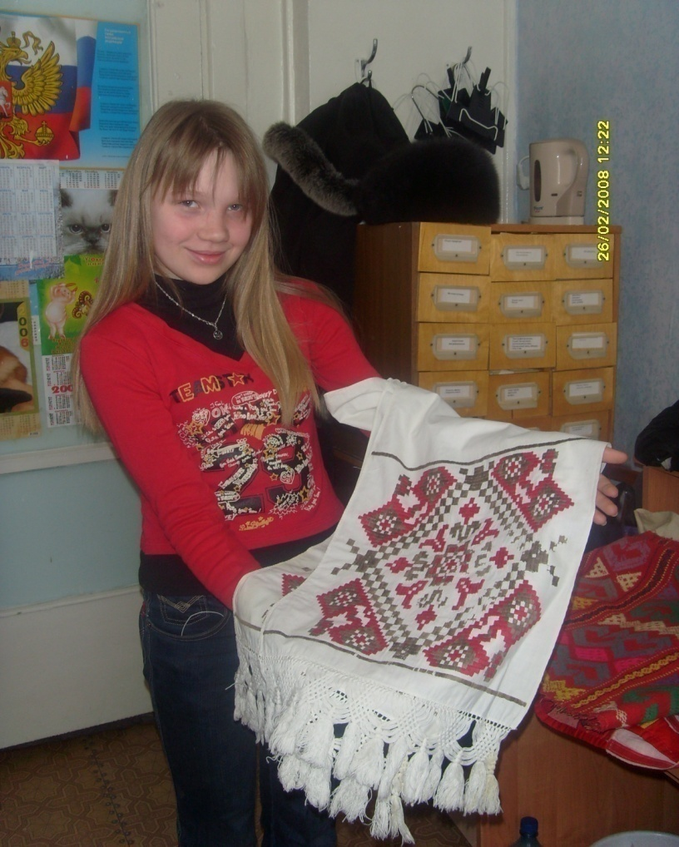

Приложение 5 Аксанова Сара и ее изделие
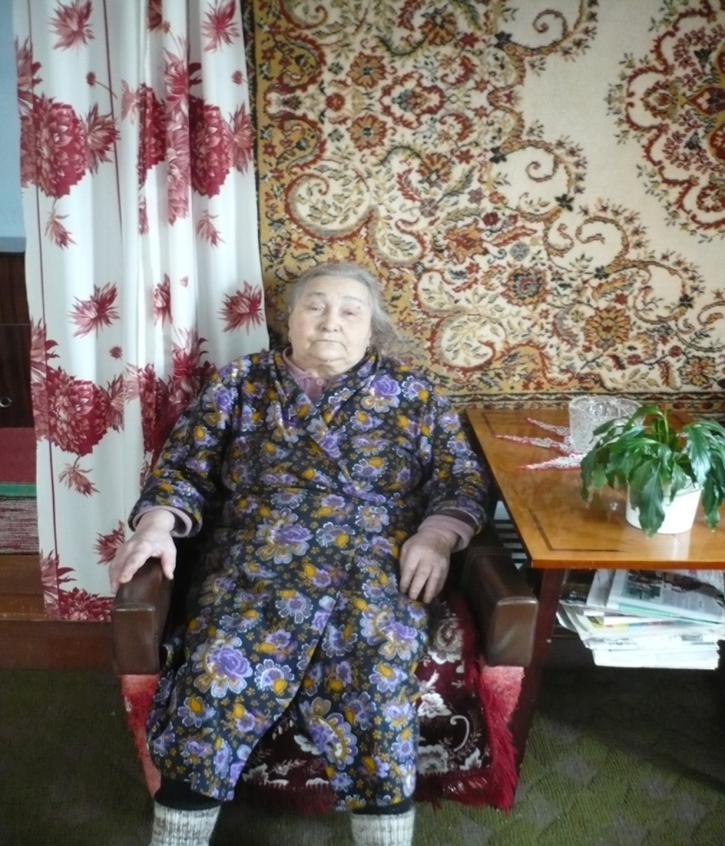

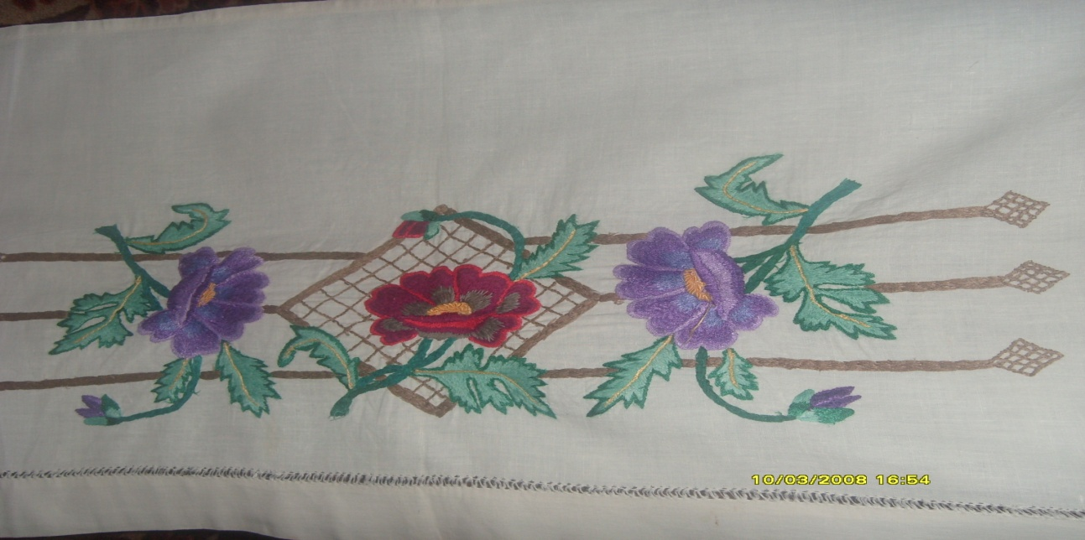

Приложение 6. Вышитые изделия Бакировой Нураньи Абунагировны.

